Mülheim-Kärlich, im Oktober 2022
PRESSEINFORMATION
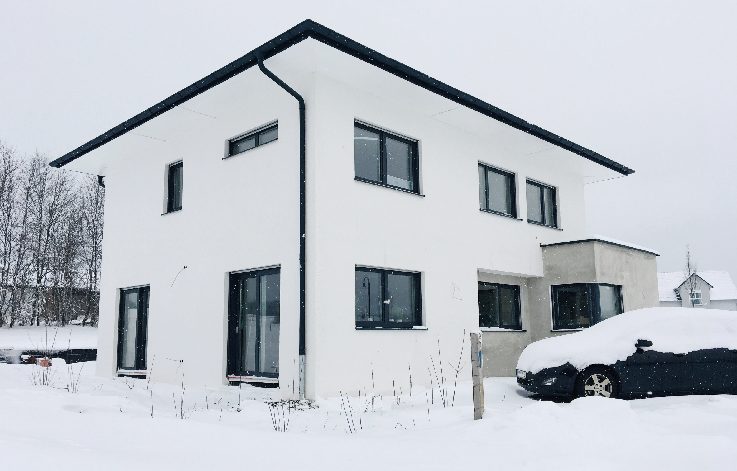

Massivgebaut, direkt beheizt ist die zukunftsfähige Kombination für Häuser und wohnähnliche Hochbauten.
Datei: BV-Hof_Winter_neu
Quelle: Bisotherm

Massivgebaut direkt beheizt

Die erprobte Kombination von Bisotherm für den zukunftsfähigen Hochbau.

Bisotherm ist der Trendsetter in Bezug zum Bauen mit (Leicht-)Betonmauerwerk und hat sein Produktportfolio auf Basis von Naturbims stetig erweitert und dabei stets sinnvolle Ergänzungen präferiert.

Ganz aktuell bietet Bisotherm das Direktbeheizungssystem BISOHEAT-Infrarotheizung an.
Die BISOHEAT-Infrarotheizung nutzt die älteste und zugleich behaglichste Art und Weise, wohlige Wärme zu spenden.

Analogien zur Natur - die wohltuende Wärme sanfter Sonnenstrahlen
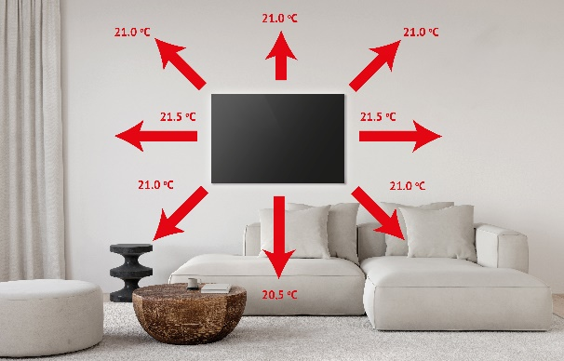
Dateinamen: Bisotherm-Bisoheat-Infrarotheizung_neu
Quelle: Bisotherm

Jeder kennt das wunderbare Gefühl von sanft wärmenden Sonnenstrahlen auf der Haut. Ähnlich funktionieren die BISOHEAT SMART PANELS und übertragen dieses natürliche Wohlbefinden als Heiztechnik in die eigenen vier Wände. Neben dem angenehmen Wärmeempfinden und der ausgeglichenen Temperaturverteilung innerhalb der Räume bieten die Heizpaneels zahlreiche Vorteile gegenüber klassischen Heiz-Systemen.
Die BISOHEAT SMART PANELS wirken sich auch positiv auf das Wohlbefinden und
die Gesundheit aus, weil Staubverwirbelungen kaum stattfinden und die Luft weniger
austrocknet – ideale Voraussetzungen nicht nur für Allergiker und Asthmatiker.
Durch BISOHEAT SMART PANEL werden Investitionskosten signifikant reduziert, was in Zeiten steigender Kosten spürbar entlastet, bei geeigneter Auslegung der Gebäudehülle. Bisotherm empfiehlt für den Einsatz der Heizpaneele die Anforderungen an die Gebäudehülle mindestens nach den Vorgaben für ein Effizienzhaus (EH) 40 auszulegen.

Praxisbeispiel
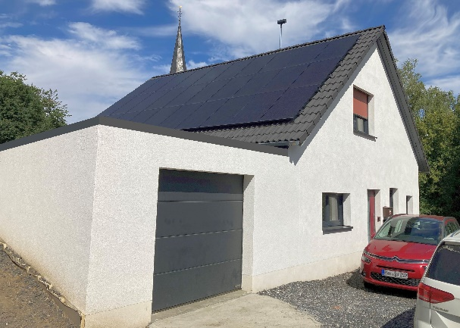
Dateinamen: Sundern Bisotherm 3-Liter-Haus 06aR
Quelle: Bisotherm, Achim Bremer

Ein langjähriger Stammkunde der Bisotherm GmbH hat ein wegweisendes Hausbaukonzept auf Basis von Bisothermprodukten konzipiert und realisiert. Das Einfamilienhaus entspricht den Anforderungen Effizienzhaus EH 40 und kommt mit einem Jahresheizwärmebedarf von weniger als 30 kWh/(m²a) aus.
Das Konstruktionskonzept löst alle Wärmebrückendetails durch die Verwendung von Bisotherm-Ergänzungsprodukten. Somit ließ sich die gesamte Hautechnik basierend auf den hohen Wärmedämmwerten der verwendeten Bisothermprodukten einfach und preiswert gestalten und die Anschaffungs- und Installationskosten bei der Haustechnik extrem verringern.
Auf ein zentrales, teures und aufwendiges warmwassergeführtes Heizsystem wird komplett verzichtet. Die Warmwasserversorgung für Küche und Badezimmer wird über zwei elektronisch geregelte Warmwasserspeicher zapfstellennah bereitgestellt und die gesamte Raumbeheizung erfolgt Infrarotheizpanels. Ein Paneel pro Raum und zwei für den Flur sind das gesamte Heizsystem. In der Summe reichen elf Infrarot-Paneele für 140 m² Wohnfläche und 470 m³ umbauten Raum (Gebäudeaußenhülle).

Die neuartige und weltweit einzigartige Technologie setzt Maßstäbe in der Heiztechnik und garantiert hohe Energieeffizienz kombiniert mit Langlebigkeit. Im Beschichtungsverfahren wird die speziell entwickelte Heizpaste zwischen zwei ultradünnen Glasscheiben aufgebracht.
Gerade in Deutschland, wo die Energiewende massiv vorangetrieben wird – u. a. durch die Beschlüsse der Bundesregierung, eine CO₂-Bepreisung für die Bereiche Wärme und Verkehr zu erheben – ist das BISOHEAT SMART PANEL die innovativste und
attraktivste Alternative für Neubauten und Renovierungen jeglicher Immobilien, da bei einer Verwendung von „grünem“ Strom keine CO₂-Steuer anfällt.

Heizen und gestalten in einem
Die Paneele sind flexibel einsetzbar, sowohl als Festeinbau oder als Ergänzung zu
bestehenden Heizsystemen. Sie können mit allen RAL-Tönen, individuellem Digitaldruck oder als Spiegel bestellt werden. Der Druck ist geschützt auf der Rückseite der Glasabdeckung aufgebracht. So wird mit einem revolutionären, individuellen Design in Verbindung mit modernster Technologie umweltbewusst und auch langfristig günstig geheizt.

BISOHEAT SMART PANELS sind auch bei
der Modernisierung oder Sanierung die ideale Techniklösung, sofern die Gebäudehülle entsprechend auf das Niveau EH 40 aufgewertet wird.

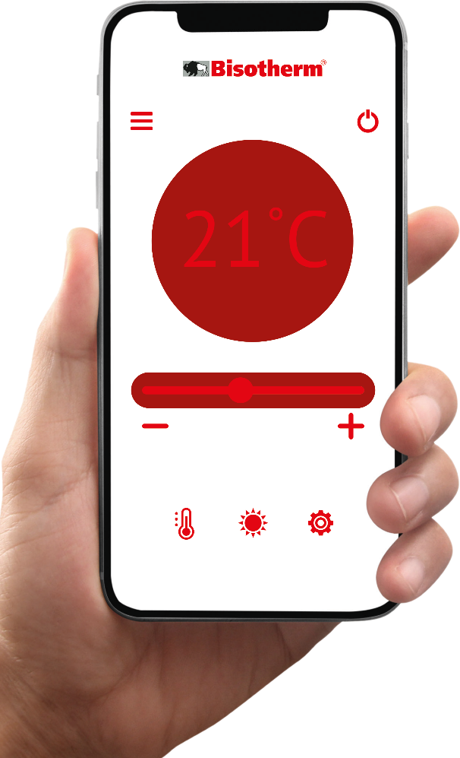
Die Beheizung mit BISOHEAT SMART PANELS lässt sich über Smart-Home per App steuern.
Dateiname: Bisotherm-Bisoheat-App
Quelle: Bisotherm:
Stichworte:
Bisotherm, Direktbeheizungssystem BISOHEAT-Infrarotheizung, BISOHEAT SMART PANELS, Haus, Effizienzhaus EH 40, Heiztechnik, Modernisierung, Sanierung, App, Smart-HOME.
Alle Motive liegen in Druckqualität vor. Die Grafikdatei und das Word-Dokument sind online verfügbar unter https://www.bisotherm.de/aktuelles/pressedienst.html
Die Zustimmung des Bauherrn zur Veröffentlichung von Zeichnungen, Bildern und Text wurde eingeholt.
Unternehmensangaben:
BISOTHERM GmbH
• Geschäftsführung: Dipl.-Ing. Guido Runkel
• Vertriebsleitung: Janis Brencs
• Technische Leitung:
Dipl.-Ing. (FH) Marco Schuck

Eisenbahnstraße 12
D-56218 Mülheim-Kärlich
Tel.: +49 2630 9876-0
Internet: www.bisotherm.de

Alle Bisotherm-Produkte werden über den Baustoff-
Fachhandel in Deutschland, den Beneluxstaaten, Frank-reich und der Schweiz verkauft.

